Πηγαίνω στον παρακάτω σύνδεσμο (κάντε αντιγραφή και επικόλληση):

<http://photodentro.edu.gr/v/item/ds/8521/5088>

Κάνω αριστερό κλικ στο βελάκι για να ξεκινήσω:

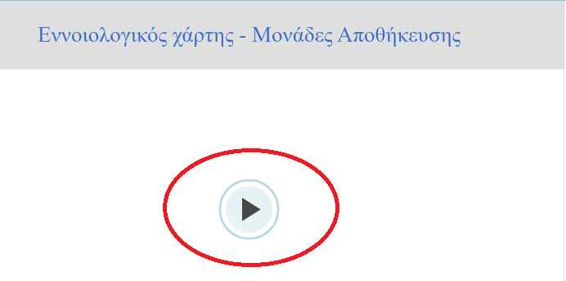

Μετακινώ τις θέσεις κρατώντας πατημένο το αριστερό πλήκτρο του ποντικιού στη σωστή τους θέση.

